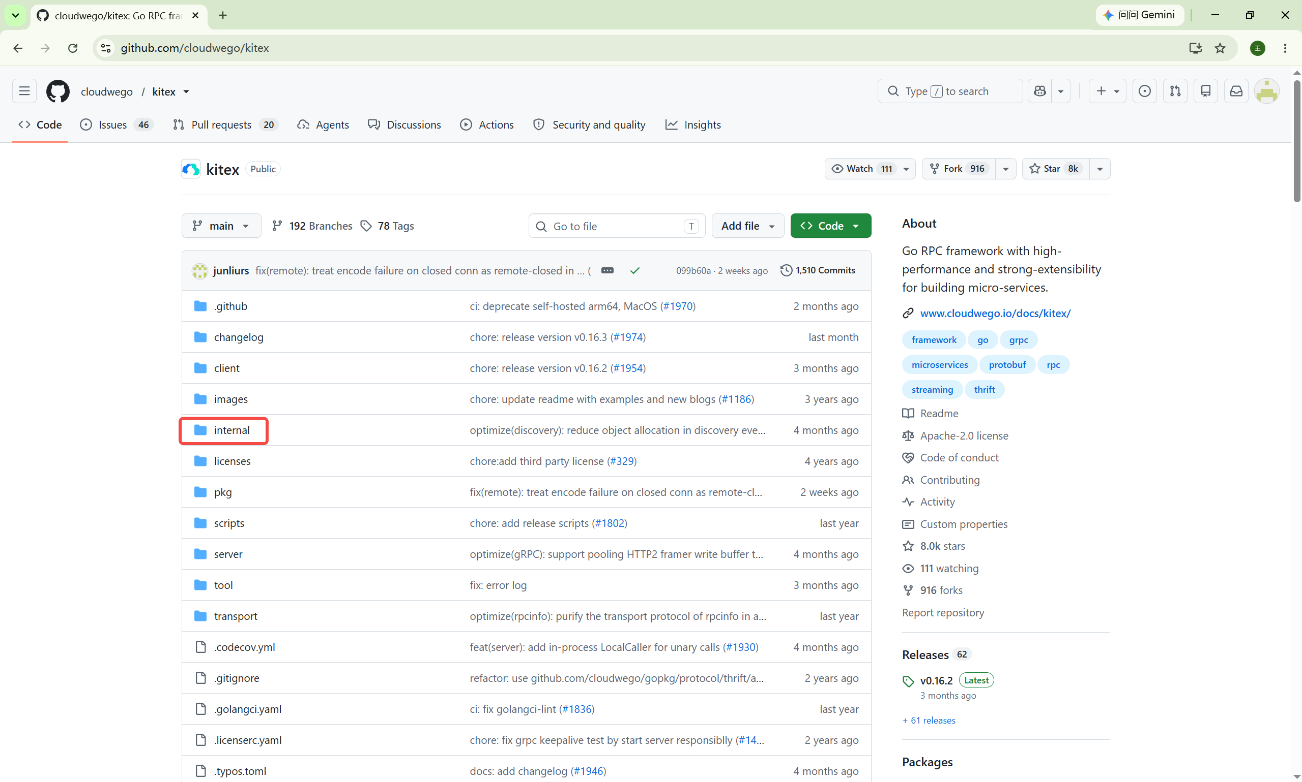
我们打开一个第三方库，这个项目的根目录下，都会有一个文件夹名为：internal
还有一个文件夹是tool/cmd(command)
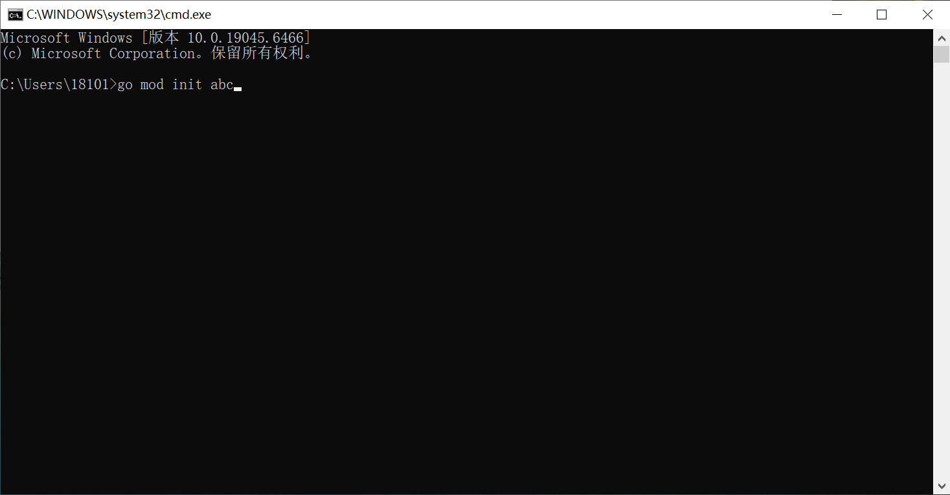
go install github.com/cloudwego/kitex/tool/cmd/kitex@latest
